**МИНИСТЕРСТВО ОБРАЗОВАНИЯ И НАУКИ РОССИЙСКОЙ ФЕДЕРАЦИИ**

**ГОСУДАРСТВЕННОЕ ОБРАЗОВАТЕЛЬНОЕ УЧРЕЖДЕНИЕ ВЫСШЕГО ПРОФЕССИОНАЛЬНОГО ОБРАЗОВАНИЯ**

**ЮЖНЫЙ ФЕДЕРАЛЬНЫЙ УНИВЕРСИТЕТ**

**Кафедра Прикладная математика и информатика**

Сценарий

по дисциплине: «Проект 2 курса»

на тему:

Excel: Защита ячейки, листа, книги

Выполнили:

студенты 2 курса 4 группы

Жербин Михаил

Козырев Владислав

Красилов Николай

Стукалин Фёдор

Чуб Кирилл

Преподаватель:

Доцент

Пустовалова Ольга Геннадиевна

Ростов-на-Дону 2023

Оглавления

Защита данных 3

Защита ячейки 3

Защита листа 4

Защита книги 5

Снятие защиты 6

Примеры использования 7

# Защита данных

## Защита ячейки

- Выбираем ячейки, которые мы хотим защитить.

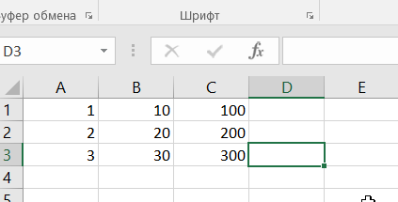

- Нажимаем правую кнопку мыши и выбираем "Формат ячеек"

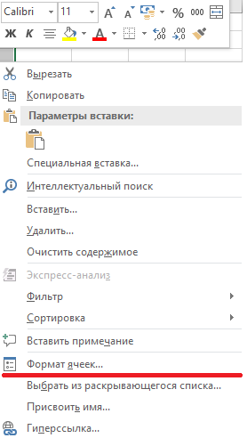

- Переходи на вкладку "Защита", и ставим галочку напротив "Защищаемая ячейка".

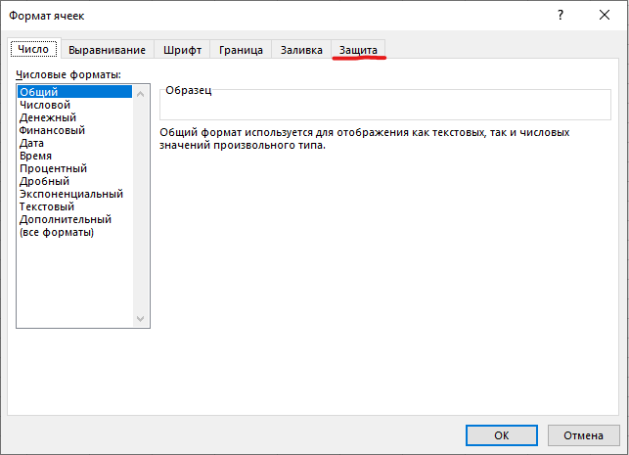

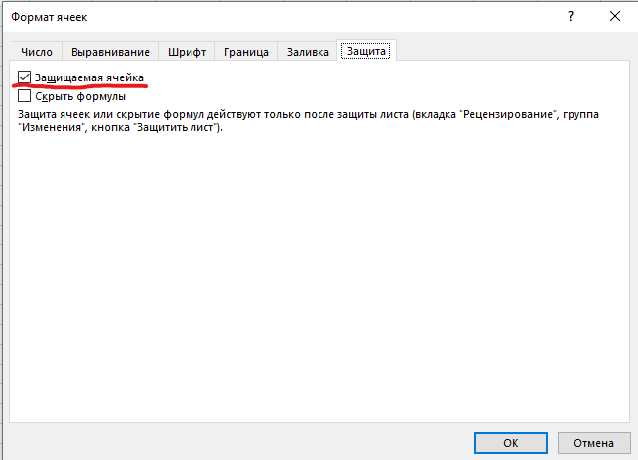

Защита ячейки не будет работать, если не включить защиту листа.

## Защита листа

- Переходим во вкладку "Рецензирование" и выбираем "Защитить лист".

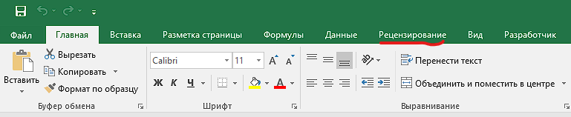

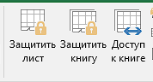

- В поле «**Пароль для отключения защиты листа**» введите пароль, который может содержать до 255 символов. При вводе пароля **учитывается регистр**.

Можно защитить лист не вводя пароль (оставив поле пустым), в этом случае любой пользователь сможет, при необходимости, снять защиту листа.

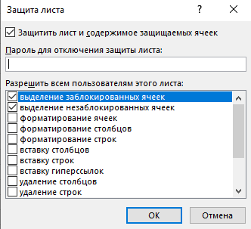

## Защита книги

- Переходим во вкладку "Рецензирование" и выбираем "Защитить книги".





- В открывшемся окне укажите пароль для защиты всей книги.

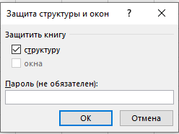

## Снятие защиты

Для удаления защиты листа на вкладке «Рецензирование» выберите опцию «Снять защиту листа».

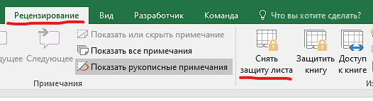

Если для защиты листа был установлен пароль, то необходимо ввести этот пароль в диалоговое окно «Снять защиту листа» и нажать «ОК».

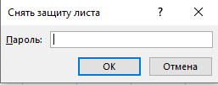

Аналогично снимается защита с книги.

# Примеры использования

Заполним ячейки A1-C3 числами и снимем защиту с этих ячеек.

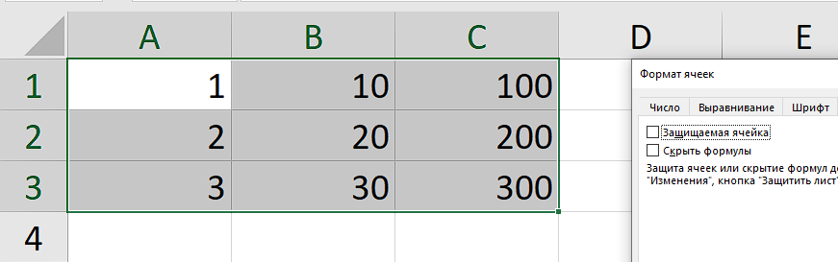

В ячейках E1-E3 запишем формулу обычного сложения и включим защиту ячеек.

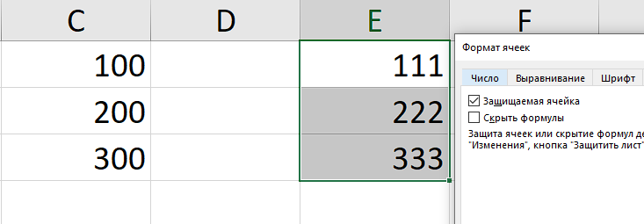

Теперь защитим наш лист. Последовательно выбираем "Рецензирование", "Защитить лист". Ставим какой-нибудь пароль. Например: «123».

Теперь значение ячеек A1-C3 мы можем изменять, а при попытке изменить данные в ячейках E1-E3 выходит ошибка.

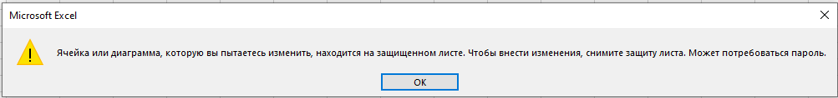

Теперь вы знаете, как защитить данные таблиц от нежелательного воздействия.